柏乡县房地产
司法拍卖估价报告

项目名称:滑现军名下的位于柏乡县中湖熙公馆小区12号楼3单元302室房产的住宅用途房地产现状价值及达到竣工验收条件状况后价值评估
估价委托人：柏乡县人民法院
估价方：河北泽丰房地产评估有限公司
估价人员：杨保兴（注册号：1320030066）
李云峰（注册号：1319970031）
估价报告出具日期：2019年7月8日
估价报告编号：冀泽估[2019]字第III-06021号

致估价委托人函
柏乡县人民法院：
受贵院委托，我公司秉着客观、公正、科学、独立的原则，对滑现军名下的坐落于柏乡县中湖熙公馆小区12号楼3单元302室房产的住宅用途房地产进行了现场查勘，依据贵院提供的资料，确定估价对象建筑面积为117.57平方米，以2019年6月19日为价值时点，对该估价对象在强制处置目的下的市场价值进行了评估，为贵院处置该处房地产提供价值参考依据。
我公司在认真分析现有资料的基础上，结合对影响房地产市场价格因素进行分析，采用假设开发法及比较法进行测算，结合估价师经验，综合确定估价对象现状价值为37.60万元（大写:人民币叁拾柒万陆仟元整），达到竣工验收条件状况后价值为44.56万元（大写:人民币肆拾肆万伍仟陆佰元整）。
特别提示：当事人或其他利害关系人对评估报告有异议的可以在收到评估报告后五日内以书面形式向柏乡县人民法院提出。
特此函告

单位负责人签章：

河北泽丰房地产评估有限公司
2019年7月8日

目 录

一、估价师声明 3
二、估价假设和限制条件 4
三、估价结果报告 5
四、附 件 9

一、估价师声明
我们郑重声明：
- 注册房地产估价师在估价报告中对事实的说明是真实和准确的，没有 虚假记载、误导性陈述和重大遗漏；
- 估价报告中的分析、意见和结论是注册房地产估价师独立、客观、公正的专业分析、意见和结论，但受到估价报告中已说明的估价假设和限制条件的限制；
- 注册房地产估价师与估价报告中的估价对象没有现实或潜在的利益，与估价委托人及估价利害关系人没有利害关系，也对估价对象、估价委托人及估价利害关系人没有偏见；
- 注册房地产估价师是按照有关房地产估价标准的规定进行估价工作，撰写估价报告；
5、估价人员对估价对象进行了实地查勘，并对查勘的客观性、公正性、真实性承担责任，我们对估价对象的现场查勘仅限于其外观状况，除非另有协议，我们不承担对评估对象建筑结构质量进行调查的责任。
6、没有人对本估价报告提供了重要专业帮助。
7、本估价报告依据了委托方提供的相关资料，委托方对资料的真实性负责。因资料失实造成估价结果有误的，估价机构和估价人员不承担相应的责任。
8、本报告估价结果仅作为委托方在本次估价目的下使用，不得作其他用途。凡因委托人使用估价报告不当而引起的后果，估价机构和估价人员不承担相应的责任。

二、估价假设和限制条件
（一）、估价报告结论成立的假设前提：
1、本次估价是以估价对象在短时间内被强制拍卖为假设前提。
2、假设委托方提供资料属实，本次估价以委托方提供的（2019）冀0524委评13号《河北省柏乡县人民法院评估委托书》、（2019）冀0524执161号之一《河北省柏乡县人民法院执行裁定书》、《拆迁补偿奖励协议》等资料为依据。
3、本估价结果考虑了强制拍卖和快速变现处分方式等情况对价格带来的影响。即在确定估价结果时应考虑交易税费承担、付款方式、司法强制拍卖对买受人产生的心理影响等因素对估价结果产生的不利影响。
4、假设房地产市场在报告有效期内没有较大波动，在报告使用有效期内如有较大波动，提醒报告使用者慎重使用本估价结果。
5、本次估价是假设该估价对象未设定抵押权、其他优先受偿权等他项权利。
（二）、估价报告使用的限制：
1、估价结论为满足全部假设与限制条件下的价值。
2、假设房地产市场在报告有效期内没有较大波动，在报告使用有效期内如有较大波动，提醒报告使用者慎重使用本估价结果。超过有效期,或价值时点之后、有效期之内估价对象或国家经济形势、城市规划、房地产税费政策等发生变化，对估价结果产生明显影响时，委托方应及时聘请房地产评估机构对估价结果作相应调整或重新估价。
3、本次估价未考虑政治、军事突变，国家宏观经济、政策发生重大调整，以及不可预见的重大自然灾害等不可抗力的因素对估价结果的影响。
4、未经估价机构书面同意，本估价报告的全部或部分及任何参考资料均不允许在任何公开发表的文件、通告或声明中引用，亦不得以其他任何方式公开发表。
5、本估价报告用途为委托方处置该处房地产提供价值参考依据，若用于其它用途，需重新进行评估。
6、本估价报告之结果为评估范围内房地产的整体市场价格，应整体使用。估价报告书附件为报告的有机组成部分。
7、如发现本估价报告文字或数字因校对或其他类似原因出现差错时，请通知本公司进行更正。
8、估价报告的使用期限
本评估报告自出具之日起一年内有效，过期需另行评估或作部分调整，但市场状况变化较大时，估价报告的有效期不超过半年。

三、估价结果报告
（一）、委 托 方：柏乡县人民法院
（二）、估 价 方：
估价机构：河北泽丰房地产评估有限公司
资质等级：贰级
资质证号：冀建房估（邢）11号
法人代表：王成钢
地 址：邢台市桥西区中兴西大街9号
（三）、估价对象：
1、估价对象区位状况：
估价对象位于柏乡县中湖熙公馆小区。该小区北临槐北路，西临汉牡丹大街，临路状况良好，道路通达性高，交通便利。
估价对象区域内教育性场所有柏乡县第二中学、北街小学、柏乡县县直幼儿园等；医疗机构有柏乡县中心医院；商业性服务场所有汉庭购物广场、汉庭国际影都、临街门市、超市、饭店等。
区域内有中湖·熙公馆（本小区）、荣华锦城、汉庭悦城、满庭芳家苑等住宅小区。
周边基础服务设施、配套设施较齐全，适宜居住。
2、估价对象权益状况：
据估价对象《拆迁补偿奖励协议》记载：
乙方（被拆迁人）：滑现军；
12#-3-302,117.57平方米。
3、估价对象实体状况：
估价对象楼房为砖混结构，地上6层（1层为车库，2-6层为住宅），目前未交付使用。
楼房外墙面刷涂料，一梯两户（西户），估价对象位于第三层，户型设计为三室两厅，内部未装修，毛坯房，上下水管道已安装，地暖已铺设完工，入户门未安装，塑钢外窗封阳台。
（四）、估价目的：
为委托方处置该处房地产提供价值参考依据。
（五）、价值时点：2019年6月19日
（六）、价值类型：强制处置目的下的市场价值。
（七）、估价依据：
- （2019）冀0524委评13号《河北省柏乡县人民法院评估委托书》；
- （2019）冀0524执161号之一《河北省柏乡县人民法院执行裁定书》；
- 《拆迁补偿奖励协议》复印件；
- 中华人民共和国国家标准《房地产估价规范》GB/T50291-2015；
- 估价对象现场查勘记录；
- 委托方提供的与本次估价相关的其他资料；
- 本估价机构掌握的房地产市场相关资料。
（八）、估价原则：
- 独立、客观、公正原则：
独立、客观、公正原则要求房地产估价师站在中立的立场上，评估出对各方当事人来说均是公平合理的价值。
- 合法原则：
合法原则要求房地产估价结果是在估价对象依法判定的权益下的价值。
- 最高最佳使用原则：
最高最佳使用原则要求房地产估价结果是在估价对象最高最佳使用下的价值。
- 价值时点原则：
价值时点原则要求房地产估价结果是在由估价目的决定的某个特定时间的价值。
- 替代原则：
替代原则要求房地产估价结果不得不合理地偏离类似房地产在同等条件下的正常价格。
（九）、估价方法
估价人员认真分析了所掌握的资料并进行了实地查勘，根据估价对象的特点和实际状况，采用假设开发法并结合市场实际交易情况进行评估测算求取估价对象现状价值，采用比较法并结合市场实际交易情况进行评估测算求取估价对象达到竣工验收条件状况后价值市场价值。然后，考虑强制处置目的下快速变现、付款方式、竞买人心理等因素对价值的负面影响，按照一定的变现折扣率对市场价值进行修正得出强制处置目的下的房地产价值。
（十）、估价结果
估价对象建筑面积为117.57平方米，综合确定估价对象现状价值为37.60万元（大写:人民币叁拾柒万陆仟元整），达到竣工验收条件状况后价值为44.56万元（大写:人民币肆拾肆万伍仟陆佰元整）。
（十一）、注册房地产估价师：
姓名 注册号 签名 签名日期

杨保兴 1320030066 2019年7月8日

李云峰 1319970031 2019年7月8日

（十二）、实地查勘期：2019年6月19日
（十三）、估价作业期：2019年6月19日-7月8日

四、附 件
- 估价对象照片；
- （2019）冀0524委评13号《河北省柏乡县人民法院评估委托书》复印件；
3、（2019）冀0524执161号之一《河北省柏乡县人民法院执行裁定书》；
4、《拆迁补偿奖励协议》复印件；
5、估价机构营业执照副本复印件；
6、估价机构资格证明复印件；
7、估价人员资格证明复印件。

估价对象照片
12号楼外观 单元口
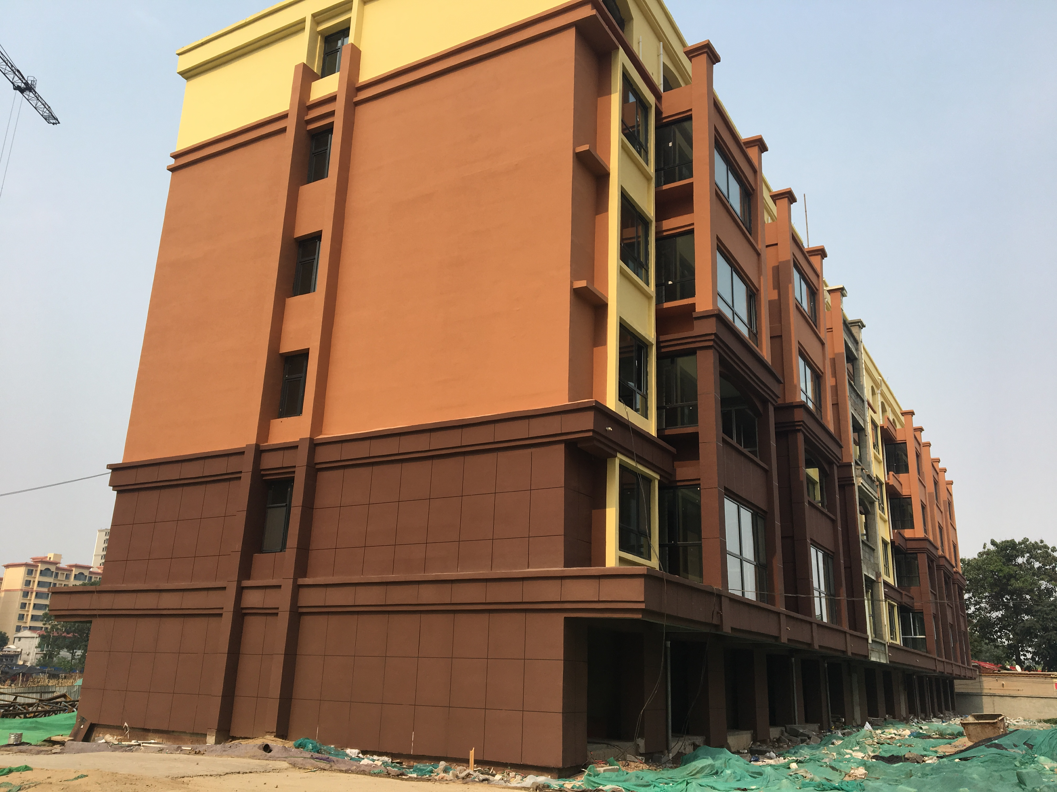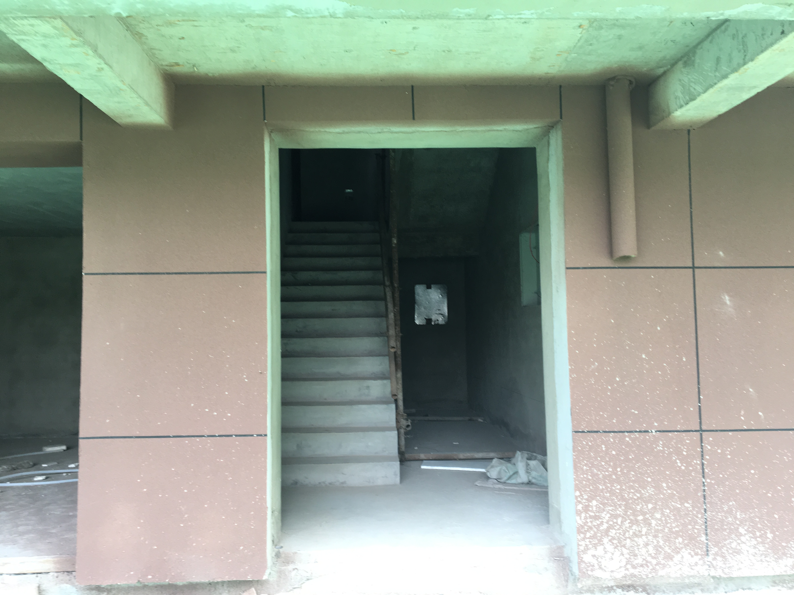
内部
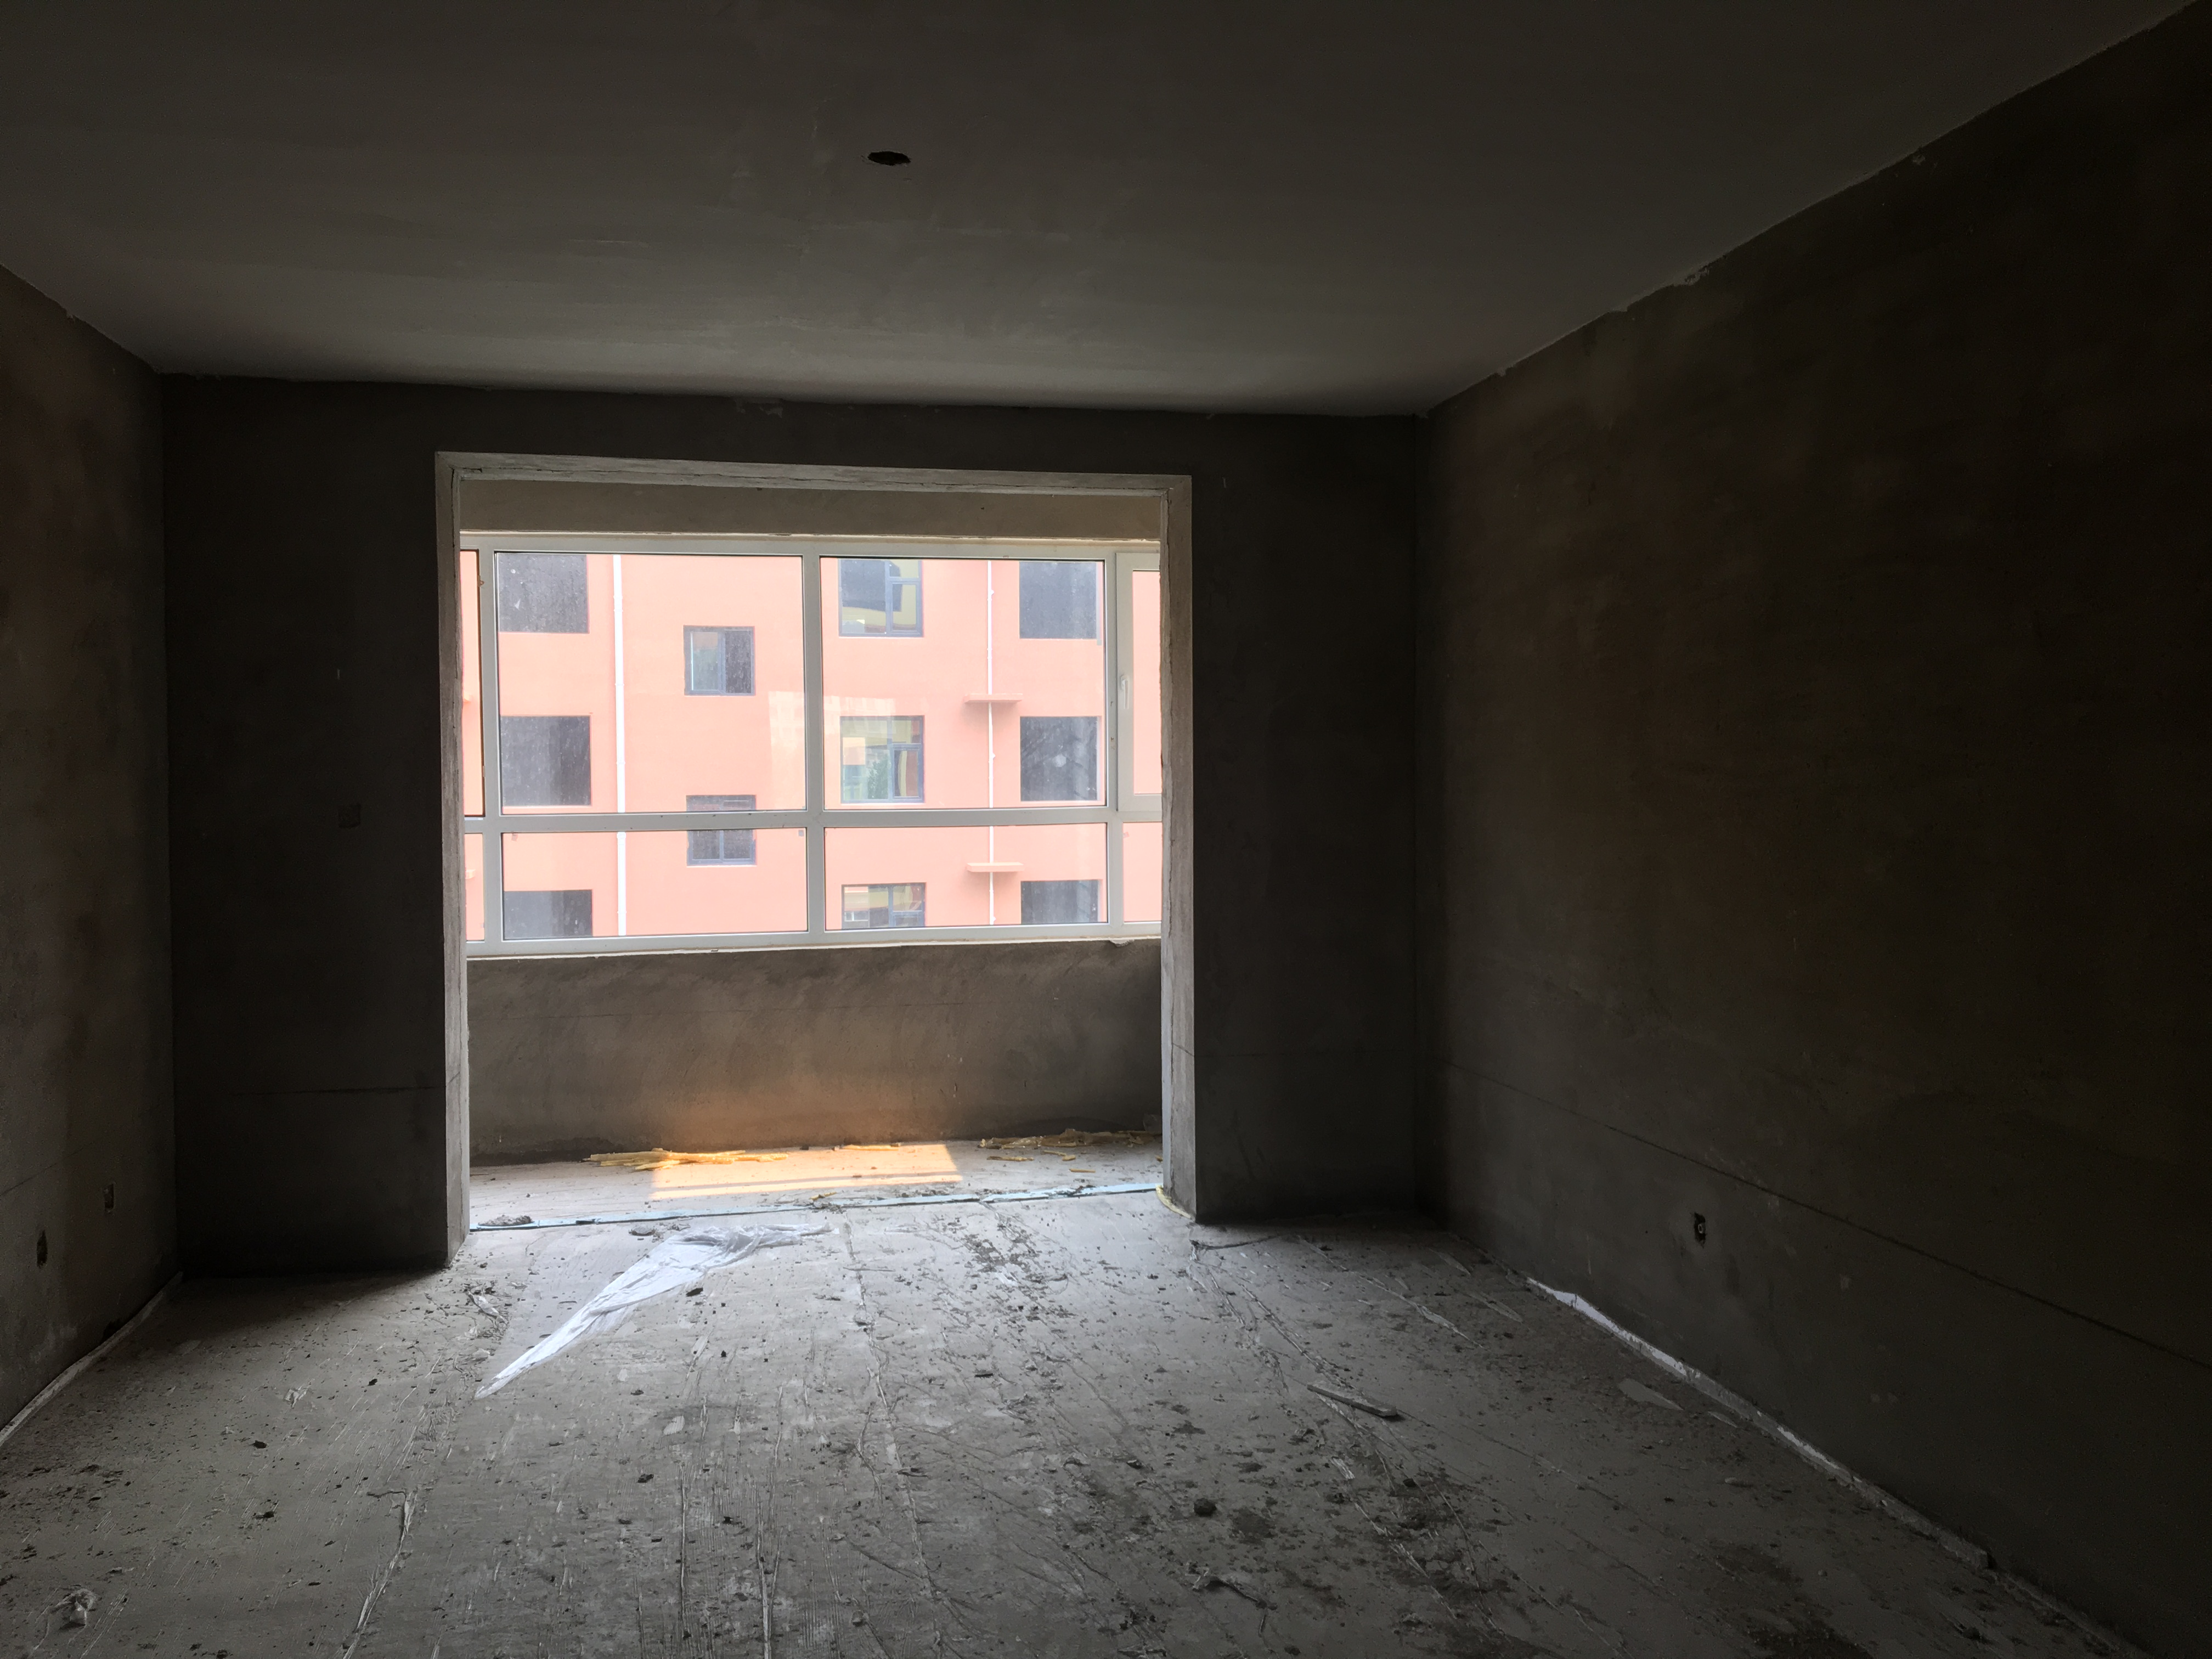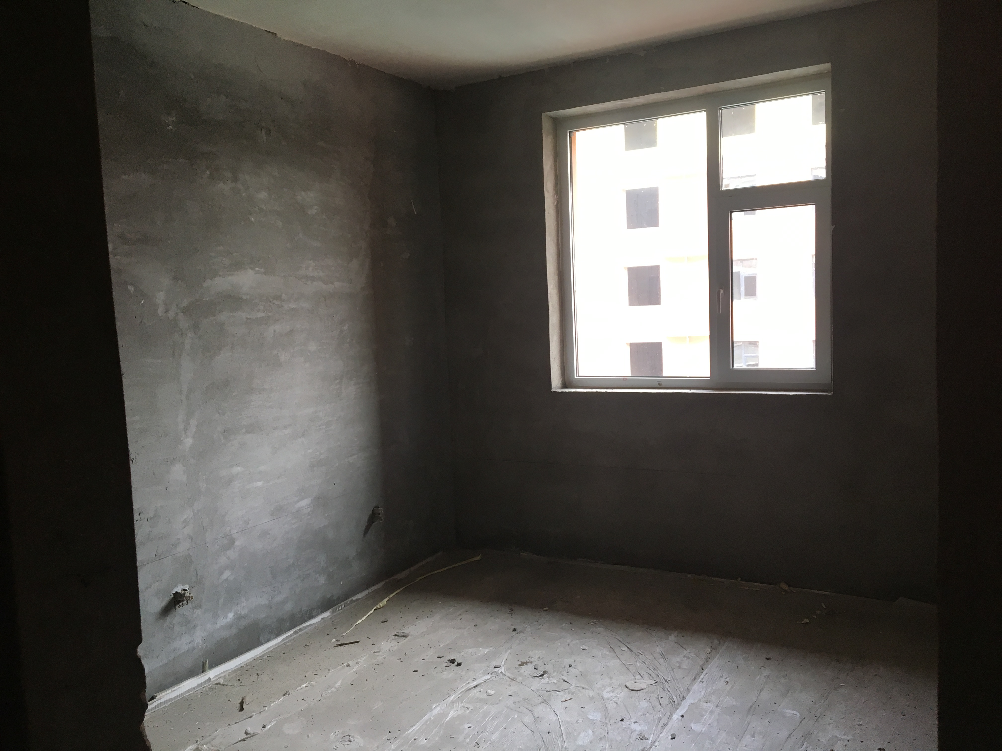
内部


